    - Канализация электроэнергии

Это передача электроэнергии с помощью воздушных линий, кабельных

линий и токопроводов. В сетях выше 1 кВ промышленных предприятий при передаче электроэнергии от ГПП до РП и ТП, как правило, используются кабельные и воздушные линии.

Воздушные линии (ВЛ) выполняются из неизолированных проводов, расположенных на открытом воздухе и прикрепляемых к опорам с помощью изоляторов и арматуры. На предприятиях ВЛ применяют крайне редко из-за большой зоны отчуждения ВЛ. Обычно ВЛ используют на предприятиях малой мощности, либо для питания удаленных объектов, например насосных станций. Для сооружения ВЛ применяют опоры из дерева, железобетона, стальные. По своему назначению и месту установки опоры делятся на промежуточные, угловые, концевые, анкерные. Провода ВЛ выполняют сталеалюминевыми, алюминиевыми и редко медными проводами. Линии электро передач поднимаются очень высоко над землей и в качестве изоляционного материала используется воздух.
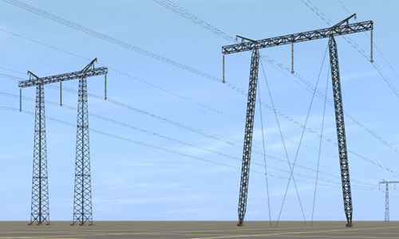

Кабельной линией (КЛ) называют устройство, состоящее из кабеля, концевых муфт и конструкций для прокладки кабеля. Для электроснабжения предприятий кабели могут прокладываться в земле в кабельных траншеях, в кабельных каналах и туннелях, а также по эстакадам и галереям над поверхностью земли. В последнее время получил распространение самонесущий провод (СИП), который подвешивается на уже существующие опоры, но имеет внешнюю изоляцию. Вследствие этого, линия является полностью безопасна для персонала. Преимущество кабельной линии перед ВЛ заключается в меньшей зоне отчуждения поверхности земли, безопасности персонала. Насыщенность территории предприятия подземными коммуникациями, агрессивные среды создают дополнительные расходы на монтаж и обслуживание КЛ, но КЛ на большинстве предприятий является единственно возможным средством канализации электроэнергии.
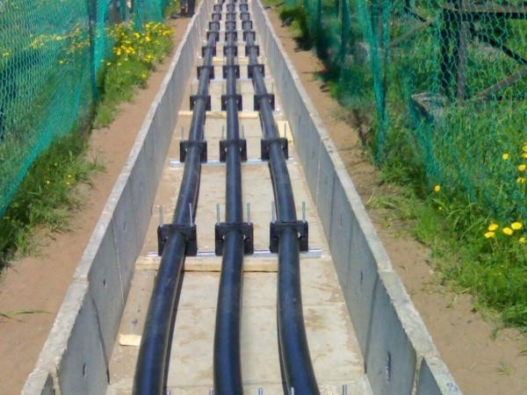

Токопроводы напряжением 6-35 кВ применяют для магистрального питания потребителей предприятий с высокими токами нагрузки (2-6 кА) при длине передачи до 2 км. В зависимости от вида проводников Токопроводы разделяют на жесткие и гибкие. Токопроводы, выполненные из шин (обычно до 1 кВ) называют шинопроводами. Токопроводы вместо большого количества ВЛ и КЛ позволяют повысить надежность электроснабжения, упростить обслуживание, обеспечить экономию материалов. Токопроводы обладают большой перегрузочной способностью. Из недостатков следует отметить большие потери мощности при передаче электроэнергии, зона отчуждения выше чем у ВЛ, больший расход материалов для опор.

